. 

向日葵iOS控制端v10.3

需求说明书

上海贝锐信息科技股份有限公司

修订记录

|  |  |  |  |  |
| --- | --- | --- | --- | --- |
| 日期 | 新增/修改章节 | 说明 | 填写人 | 备注 |
| 2020-4-30 | 第2章（2.1至2.13） | 先完成标题中无加*部分 | 陈熙森 | 首次制订 |
| 2020-5-27 | 2.14 | App Store快捷评论入口 | 陈熙森 |  |
| 2020-6-22 | 2.5 | 游戏版帧率设置 | 陈熙森 |  |

目 录

向日葵iOS控制端v10.3 1

需求说明书 1

1. 概述 4

2. 具体需求 4

2.1. 支持AppleID登录 4

2.2. 突出远协、手机投屏功能，整合最近页 10

2.3. 最新活动广告位区分iOS和安卓 16

2.4. 远程控制界面-菜单栏中，新增“桌面背景”功能 16

2.5. 增加选项设置帧率 17

2.6. 文案优化 17

2.7. bug类需修复 18

2.8. 数据埋点 18

2.9. *新增接入今日头条、微博、广点通统计工具 18

2.10. *新增清理缓存功能入口 19

2.11. *新增切换镜像功能 19

2.12. *免费用户提速 20

2.13. *验证码刷新设置 21

2.14. *App Store评论快捷入口 22

# 概述

1. 支持appleID登录
2. 突出远协、手机投屏功能/整合最近页
3. 最新活动广告位区分iOS和安卓（需与运营系统配合）
4. 远程控制界面-菜单栏中，新增“桌面背景”功能
5. 增加选项设置帧率
6. 文案优化
7. Bug类需修复
8. 数据埋点
9. *新增接入今日头条、微博、广点通统计工具
10. *在【我的】-设置页，新增清理缓存功能入口
11. *iOS远程安卓摄像头时，新增切换镜像功能
12. *免费用户提速
13. *验证码刷新设置
14. *App Store评论快捷入口

# 具体需求

## 支持AppleID登录

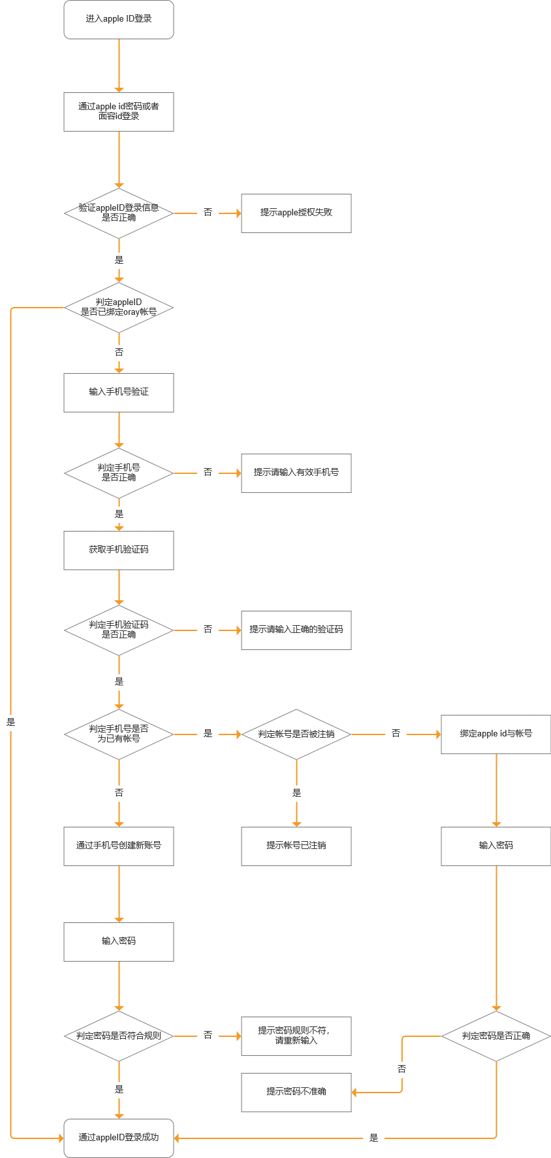（流程图1）

|  |  |
| --- | --- |
| 界面 | 说明 |
| （图1）（图2）  （图3）（图4）  （图5）（图6） | 1. 图1，登录界面，【其他登录方式】中加入【appleID登录】入口 2. 点击【appleID登录】，进入appleID登录流程，可配合流程图1阅读 3. 调起appleID登录弹窗，图2或 图5，如果验证方式是面容id/指纹id，弹出面容id/指纹id验证，图2；如果不是，弹出手动输入密码验证方式，如图5   ①点击图2【继续】，调起面容id，进行身份验证，图3  ②点击图5【使用密码继续】，调起手动输入密码键盘，图6   1. 录入面容id（图3）或手动输入密码（图6）后，登录状态如图4，如果验证失败，返回图1，并提示“Apple授权失败”；如果验证成功，进入判断appleID是否绑定帐号环节   ①如果已绑定帐号，登录成功  ②如果未绑定帐号，进入手机验证环节，图7 |
| （图7）（图8）  （图9）（图10）  （图11）（图12） | 1. 【手机验证环节】，图7 2. 输入手机号，点击获取验证码，判断手机号是否正确   ①正确，系统下发验证码  ②错误，提示：请输入正确手机号   1. 输入验证码，点击【下一步】，判断验证码是否正确   ①正确，进入下一层判断，手机号是否为已注册帐号  a、手机号为已注册帐号，判断手机号是否已被注销，如果已被注销，提示 “手机号已被注销，请更换”，如果未被注销，进入帐号绑定页，图8  b、手机号未注册，进入帐号安全页，图9  ①错误，提示：验证码错误   1. 帐号绑定，图8，输入帐号的密码，判断输入密码是否正确   ①正确，绑定appleID与帐号，登录成功  ②错误，提示：输入正确的密码  ③忘记密码，按照原有忘记密码流程   1. 帐号安全页，图9，设置帐号密码后（默认以密文显示，点击右侧睁眼图标则变为明显显示），点击【确定】，判断密码是否符合规则   ①判断密码是否为空、随机8位字母+数字组合，  ②为空：提示“请输入密码“  ③不符合规则：提示“请输入6-16 位密码” 字母、数字、符号可随机组合  ④符合规则：手机号注册为帐号，并绑定appleID，登录成功   1. 绑定appleID后（通过appleID登录后），在【我的】-【帐号绑定】页，展示appleID绑定情况   ①点击【解绑】，弹出二次确认弹窗，图11  文案：解绑后，将不能用Apple ID快速登录，要继续解除吗？  ②点击【确定】，解绑appleID，解绑后状态，图12,  ③点击【取消】，关闭弹窗 |
| （图13）（图14）  （图15）（图16）  （图17）（图18） | 1. 未绑定appleID状态，图12，点击【绑定】，进入绑定appleID流程，弹出验证appleID弹窗，图13、图15 2. 如果验证方式是面容id，图13；如果不是，弹出手动输入密码验证方式，如图15   ①点击图13【继续】，调起面容id，进行身份验证，图14  ②点击图15【使用密码继续】，调起手动输入密码键盘，   1. 录入面容id或手动输入密码后，登录状态如图16，   ①如果验证失败，返回图12，并提示“Apple授权失败”；②如果验证成功，进入帐号绑定页，图17（展示用户帐号）  ③图17，点击【确定】，判断密码输入框是否符合规则（密码是否为空、是否正确）  a.为空：toast提示“请输入密码”  b.不正确：toast提示“密码不正确，请重新输入”  c.正确：判断appleID 是否已绑定其他帐号  未绑定其他帐号：绑定appleID与该帐号，返回，图10，并toast提示“已绑定  已绑定其他帐号：返回，图18，并弹窗提示“你的appleID已绑定帐号yo***12，继续绑定将导致原帐号无法使用该appleID登录”  ” 【继续绑定】：进行切换绑定操作，返回最近页面  【取消】：取消绑定该微信，并停留在当前页面  ④忘记密码，按原有忘记密码流程” |

## 突出远协、手机投屏功能，整合最近页

注意：国内版本需登录后才能进入APP使用（区别于AweSun iOS）

|  |  |
| --- | --- |
| 界面 | 说明 |
| （图1）  （图2）（图3） （图4）（图5） | 1. 用户登录APP后，默认打开【设备】页，图1 2. 【设备】页，排到第一位，【最近】页收起到设备页顶部（搜索栏后），图1 3. 【设备】页，图1   ①顶部新增通知类广告位  a、区分iOS、安卓、付费、免费  b、图片、文案及跳转链接读取运营系统后台，可设置内部打开/外部打开  c、支持带登录信息（帐号密码）跳转  d、（参原【最近】页，顶部通知广告）  ②点击【最近】按钮，进入【最近】页，图2，【最近】 页不记录通过识别码远程的记录  ③【设备】页，为空状态，图3，顶部隐藏搜索和最近入口   1. 用户从低版本更新到10.3版本后，首次打开设备页，判断是否有主机，如果有，需提示引导教程，如图4、图5   ①图4文案：[最近]迁移到此处，点击可查看最近远控的设备  ②图5文案：快速【远程协助】与【手机投屏】  ③交互暂定为，图4中点击屏幕任意位置即可切换到图5；图5中点击屏幕任意位置即可关闭引导 |
| （图6）（图7）  （图8）（图8.1） | 1. 新增【远协】页，排到底部第2位，图6   ①整合原发现页【远程协助】与【手机投屏】到【远协】页   1. 远程协助   ①原功能迁移位置，功能不变；远程协助右上角提供可收起按钮，具体交互，以设计图为准  ②提供帮助引导“如何快速远程协助”，点击后，教程自下而上呈现效果，图7，具体以效果图为准  ③注：远程协助需记录识别码历史，最多保留5条最近的数据，有记录的情况，有下拉按钮，图8、图（8.1） |
| （图9）（图10） | 1. 图8，【远协】页，点击【手机投屏】，判断iOS系统版本   ①小于11，toast提示：iOS低版本不支持投屏功能，请在iOS12及以上版本使用；  ②12及对应小版本（如12.1），弹窗引导用户开启屏幕录制提示，图10  ③大于12，弹窗二次确认弹窗，图9，点击【同意】，调起“直播屏幕”系统弹窗，图11   1. 图11，点击“开始直播”3 秒倒计时后直播开始，图11、图12；开始直播后，弹窗自动关闭 |
| （图11）（图12）（图13）（图14） | 1. 图13，点击界面左上角的录屏时间，可调出直播屏幕的系统弹窗   ①点击【停止】，停止直播  ②点击【取消】，关闭弹窗   1. 目前手机投屏是可支持 2 个小时的投屏时间，不排除向日葵在APP后台运行时，会有超出时间限制的情况，超出后，提示直播已停止，图14 |
| （图15）（图16）（图17）（图18） | 1. 开始“直播屏幕”后，界面如图15，展示本地手机设备ID及验证码，扫码投屏功能按钮   ①本地手机的设备ID（识别码）与验证码将显示出来，提供支持【复制】设备ID按钮，点击图标，toast提示“已复制”。  ①点击“扫码投屏”，进行手机扫码投屏，图17  【验证码】  ①验证码刷新规则如下：（具体请看：第2.12）  默认为：从不刷新  可切换为：每日刷新、每次远控后刷新，图16   1. 图15，【手机投屏】右方【更多】按钮，点击进入【更多投屏方式】，图18   ①点击【扫描】，进行局域网扫描，功能与原来一致，图19  ②点击【选择主机】，进入选择主机列表，功能与原来一致，图20 |
| （图19）（图20）（图21） | 1. 【发现】页，去掉【远程协助】及【手机投屏】，图21 |

## 最新活动广告位区分iOS和安卓

|  |  |
| --- | --- |
| 界面 | 需求 |
| （图1）（图2） | 1. 如图1（安卓）、图2（iOS），最新活动广告位，可以根据iOS和安卓平台展示不同的广告内容（需与网站配合） |

## 远程控制界面-菜单栏中，新增“桌面背景”功能

|  |  |
| --- | --- |
| 界面 | 说明 |
| （图1） | 1. 图1中，在菜单栏中新增“桌面背景”项，点击【桌面背景】可设置显示/隐藏被控端计算机桌面   ①如果被控端桌面背景当前为隐藏状态，点击【桌面背景】，显示桌面背景  ②如果被控端桌面背景当前为显示状态，点击【桌面背景】，隐藏桌面背景   1. 原“显示桌面”文案，修改为“返回桌面”，原有功能不变 |

## 增加选项设置帧率

|  |  |
| --- | --- |
| 界面 | 说明 |
| （图1）（图2） | 1. 主机【设置】页，新增【帧率】设置项，图1，（提示文案：帧率设置效果与手机系统相关，需手机支持才会生效）；默认为15帧（推荐帧率） 2. 点击【帧率】项，底部弹出可设置帧率项为：10，15,，20，25，30（切换不同帧率交互，初定为上下滚动切换，具体以设计图为准）图2 ，15帧为系统推荐帧率；30帧为可设置最高帧率 |

## 文案优化

|  |  |
| --- | --- |
| 界面 | 说明 |
| （图1）（图2） | 1. 主机系统帐号密码验证提示，图1，远程连接主机时，输入主机帐号、密码方式验证，输入框文案优化为：根据主机系统做提示区分   ①被控端为Windows系统：  请输入Windows系统帐户名  请输入Windows系统登录密码  ②被控端为Mac系统，无通过帐户名及密码访问方式，应当去掉该方式   1. 识别码添加主机时异常提示，图2，通过识别码添加主机时，判断主机识别码的软件，如果为【向日葵X for Windows，向日葵X for Mac，向日葵 X for Linux】； 弹窗提示：安装向日葵 X 的主机，不支持通过识别码添加；点击【我知道了】关闭弹窗 |

## bug类需修复

1、发现页-最新活动，只剩余1条广告时，会出现2条重复广告

2、提交反馈时，在运营系统生成多条重复的数据

3、广告位跳转逻辑优化，所有可在运营系统配置的广告位需应支持以下设置

广告位：启动页-广告（全屏）、设备页-顶部通知、发现页-最新活动、我的页-弹窗

1. 在内部浏览器打开/外部浏览器打开
2. 跳转时，带用户帐号信息登录token（启动广告除外）
3. 同一广告位若存在不同尺寸时，需回传广告位尺寸给后台（需与网站配合，具体需要回传的数据）

## 数据埋点

埋点文档有更新，待补充

## *新增接入今日头条、微博、广点通统计工具

新增接入今日头条、微博、广点通统计工具，支持数据回传

优先级排序：今日头条、广点通、微博

如对“广点通”统计工具有疑问请查看“广点通API 对接文档”和“技术对接流程”，待补充

注意：考虑APP的运行速度，接入不可影响到速度

## *新增清理缓存功能入口

|  |  |
| --- | --- |
| 界面 | 说明 |
| （图1）（图2）  （图3）（图4） | 1. 设置页面，新增【清理缓存】入口，图1，点击后，进入清理缓存二级页面，图2、图3 2. 图2，进入后，加载缓存信息状态，加载完成，展示缓存信息，图3   缓存数据分为三类  ①网页缓存：广告图、内部打开的网页信息（文案：可清理会心攻略文章缓存、广告图缓存数据）  ②远程文件：远程下载文件缓存数据、传输列表中数据（可清理远程下载文件数据）  ③系统信息：系统通知消息（文案：服务提醒、红包到期、系统通知消息，清理后在消息列表不可恢复）  ④每类缓存信息显示数据量大小，如20MB  ⑤每项缓存数据，为复选框   1. 默认选中网页缓存数据，点击【清理】 ，可清理选中的存储数据，清理过程，图4，清理完成后，toast提示“已清理” |

## *新增切换镜像功能

|  |  |
| --- | --- |
| 界面 | 说明 |
| （图1） | 1. 远程安卓摄像头页面，图1，新增【切换镜像】功能，点击后，画面左右翻转 |

## *免费用户提速

流程图2

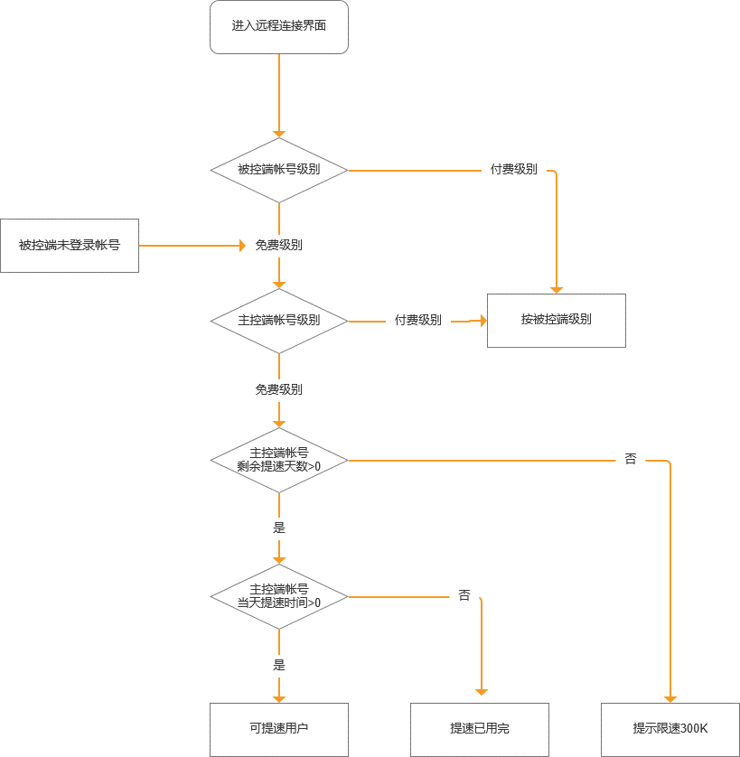

|  |  |
| --- | --- |
| 界面 | 说明 |
| （图1）（图2）  （图3） | 1. 通过识别码【远程控制】或者通过帐号主机进入远程连接界面【桌面控制】或者【桌面观看】，速度规则如下：   判断被控端帐号级别（付费/免费）  ①被控端付费：按照被控制帐号级别  ②被控端免费：进行判断主控端帐号级别（付费/免费）  ③若被控端无帐号信息，按照免费级别处理   1. 主控端帐号级别（付费/免费）   ①主控端付费：按照被控端帐号级别  ②主控端免费：进行主控端帐号剩余天数判断   1. 提速剩余天数（是否大于0）   ①小于0，提速显示300K，图3  ②大于0，进行当天剩余提速时间判断   1. 当天剩余提速时间（是否大于0）   ①小于0，提示当天提速已用完，图2；  ②大于0，提示正在提速，图1  ③如果使用过程中用户当天提速时间已用完，提示提示已用完，，图2；本次远程连接不中断也不降速  注意：是否展示提速提示，提速提示文案，提速天数，每日提速时长由网站控制 |

## *验证码刷新设置

|  |  |
| --- | --- |
| 界面 | 说明 |
| （图1）（图2）  （图3） | 1. 图1，验证码刷新规则如下：   默认为：从不刷新  可切换为：每日刷新、每次投屏后刷新，图2/图3（具体交互样式以设计图为准）  验证码刷新规则-保存在本地 |

## *App Store评论快捷入口

|  |  |
| --- | --- |
| 界面 | 说明 |
| （图1）（图2）  （图3）（图4）  （图5）（图6）  （图7） | 1. 向日葵内增加App Store快捷评论入口，图1   ①文案：感谢选择向日葵远程控制；轻点星形以在App Store中评分  ②点击星后，弹窗内容更新为：图2  ②点击【以后】，关闭弹窗   1. 图2，点击【取消】，关闭弹窗，点击【提交】，弹窗内容更新为图3 2. 图3，   ①点击【好】，将用户在图2中选中的评价数据（几星）提交到App Store；并通过toast提示“感谢你的反馈”  ②点击【撰写评论】，进入撰写评论页，图4   1. 图4，展示已选择的星（几星），可编辑评论标题和评论详情（选填）   ①点击【发送】判断标题输入框是否为空；为空，toast提示“标题不能为空”；不为空，提示用户提交昵称，图5   1. 图5，   ①点击【取消】，关闭弹窗  ②点击【提交】，判断昵称是否为空，  为空，提示，昵称不能为空，请重新输入，样式如图6  不为空，进入下一层判断：昵称是否已被使用  a、已被使用，提示：昵称已被使用，请重新输入，图6，点击【OK】返回输入昵称弹窗，图5  b、未被使用，将评论数据提交到App Store，待App Store反馈提交成功后，toast提示“感谢你的反馈”   1. 评论弹窗弹出规则   ①手机已登录appleID  更新到10.3版本后，首次远程结束后，弹出1次，如果用户有评论，则往后，不会出现弹出；如果用户未评论，则每n次远控结束后，重复弹出一次。（n次数由网站控制，暂定5次）  ②如果手机无登录appleID，弹出原有远控结束弹出【程序员日夜苦干】弹窗，图7 |